遂国土资（利用）〔2018〕281号

关于公布遂溪县国有农用地基准地价编制项目成果的公告

各有关单位：

根据《广东省国土资源厅关于进一步严格规范基准地价管理的通知》（粤国土资利用发〔2018〕8号）、《关于扩大国有土地有偿使用范围的意见》（国土资规〔2016〕20号）等文件要求，我局会同相关部门对遂溪县国有农用地基准地价进行了编制。经湛江市国土资源局验收通过，并报遂溪县人民政府批准，现将基准地价相关事宜公告如下：

一、本轮基准地价编制项目的评估用途中，农用地分为耕地、园地、林地、坑塘水面、水库水面、设施农用地六类，宜农未利用地分为草地、内陆滩涂、河流水面、沿海滩涂四类，具体地价详见附件。

二、本公告自2019年1月1日起施行，由遂溪县国土资源局负责解释。

附件：表1 遂溪县国有农用地基准地价内涵表

表2 遂溪县国有农用地基准地价表

遂溪县国土资源局
2018年12月24日
- 遂溪县国有农用地基准地价内涵表
国有农用地类型 | 农用地 | 耕地、园地、林地、坑塘水面、设施农用地、  水库水面
国有农用地类型 | 宜农未利用地 | 草地、河流水面、内陆滩涂、沿海滩涂
土地使用权类型 | 国有农用地出让使用权
土地出让年期 | 50年
基本设施状况 | 耕地 | 适宜性种植制度，宗地外道路通达且有水源保障，宗地内平整、大小适中、形状规则、有基本的排水与灌溉设施且田间
基本设施状况 | 园地 | 适宜性种植制度，宗地外道路通达且有水源保障，宗地有基本的排水与灌溉设施
基本设施状况 | 林地 | 适宜性种植制度，宗地外道路通达
基本设施状况 | 坑塘水面 | 适宜性养殖制度，宗地外道路通达且有水源保障，宗地内实现通电、大小适中、形状规则、有基本的排水与引水设施
基本设施状况 | 设施农用地 | 适宜性生产制度，宗地外道路通达
基本设施状况 | 草地 | 宗地外道路通达、宗地内平整、大小适中、形状规则
基本设施状况 | 水库水面 | 宗地外道路通达
基本设施状况 | 河流水面 | 宗地外道路通达
基本设施状况 | 沿海滩涂 | 宗地外道路通达
基本设施状况 | 内陆滩涂 | 宗地外道路通达

- 遂溪县国有农用地基准地价表
单位：元/平方米
级别  类型 |  | I级 | II级 | III级
耕地 | 水田 | 63 | 58 | 55
耕地 | 旱地 | 60 | 56 | 52
园地 |  | 51 | 46 | 42
林地 |  | 26 | 24 | 21
设施农用地 |  | 70 | 65 | --
坑塘水面 |  | 70 | 62 | 58
草地 |  | 23 | 19 | --
河流水面 |  | 35 | 33 | --
水库水面 |  | 34 | -- | --
沿海滩涂 |  | 32 | -- | --
内陆滩涂 |  | 36 | -- | --

注：上述用地的级别地价是设定在适宜的农业生产条件下和设定地价内涵下的地价。

附件1

遂溪县国有农用地基准地价编制项目成果基本内容

一、本次公布的国有农用地基准地价（以下简称基准地价）包括遂溪县全部行政区域，含15个镇（北坡镇、草潭镇、城月镇、港门镇、河头镇、黄略镇、建新镇、江洪镇、界炮镇、乐民镇、岭北镇、遂城镇、乌塘镇、杨柑镇、洋青镇）以及广前公司和雷州林业局范围内的全部国有农用地及宜农未利用地，农用地分为耕地、园地、林地、坑塘水面、水库水面、设施农用地六类，宜农未利用地分为草地、河流水面、内陆滩涂、沿海滩涂四类。

二、本次基准地价的估价期日为2018年1月1日。

三、基准地价土地用途划分为耕地、园地、林地、坑塘水面、设施农用地、草地、河流水面、水库水面、内陆滩涂和沿海滩涂共十类用途。

四、本次基准地价采用的是土地在正常市场条件下、按照各用地类型国有农用地基本设施的平均状况确定于估价期日为2018年1月1日、土地出让使用年期为50年的国有农用地出让使用权价格。价格单位为元/平方米，币种为人民币。其中各用地类型基准地价的内涵如下：

表4-1 遂溪县国有农用地基准地价内涵表
国有农用地类型 | 农用地 | 耕地、园地、林地、坑塘水面、设施农用地、  水库水面
国有农用地类型 | 宜农未利用地 | 草地、河流水面、内陆滩涂、沿海滩涂
土地使用权类型 | 国有农用地出让使用权
土地出让年期 | 50年
基本设施状况 | 耕地 | 适宜性种植制度，宗地外道路通达且有水源保障，宗地内平整、大小适中、形状规则、有基本的排水与灌溉设施且田间
基本设施状况 | 园地 | 适宜性种植制度，宗地外道路通达且有水源保障，宗地有基本的排水与灌溉设施
基本设施状况 | 林地 | 适宜性种植制度，宗地外道路通达
基本设施状况 | 坑塘水面 | 适宜性养殖制度，宗地外道路通达且有水源保障，宗地内实现通电、大小适中、形状规则、有基本的排水与引水设施
基本设施状况 | 设施农用地 | 适宜性生产制度，宗地外道路通达
基本设施状况 | 草地 | 宗地外道路通达、宗地内平整、大小适中、形状规则
基本设施状况 | 水库水面 | 宗地外道路通达
基本设施状况 | 河流水面 | 宗地外道路通达
基本设施状况 | 沿海滩涂 | 宗地外道路通达
基本设施状况 | 内陆滩涂 | 宗地外道路通达

表4-2 遂溪县国有农用地基准地价表
单位：元/平方米
级别  类型 |  | I级 | II级 | III级
耕地 | 水田 | 63 | 58 | 55
耕地 | 旱地 | 60 | 56 | 52
园地 |  | 51 | 46 | 42
林地 |  | 26 | 24 | 21
设施农用地 |  | 70 | 65 | --
坑塘水面 |  | 70 | 62 | 58
草地 |  | 23 | 19 | --
河流水面 |  | 35 | 33 | --
水库水面 |  | 34 | -- | --
沿海滩涂 |  | 32 | -- | --
内陆滩涂 |  | 36 | -- | --
注：上述用地的级别地价是设定在适宜的农业生产条件下和设定地价内涵下的地价。

五、各用途级别图
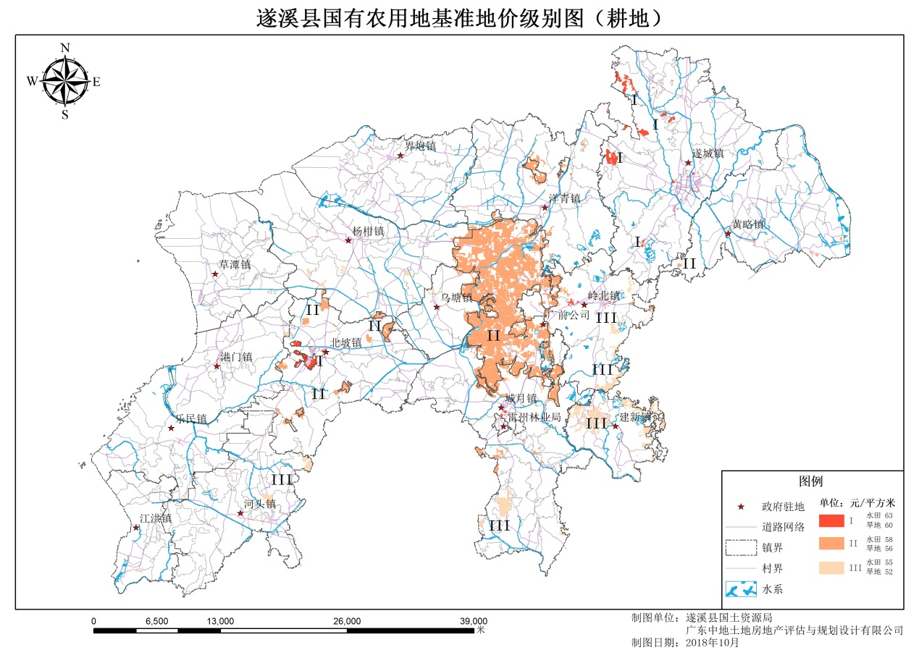
- 遂溪县国有农用地基准地价耕地级别图
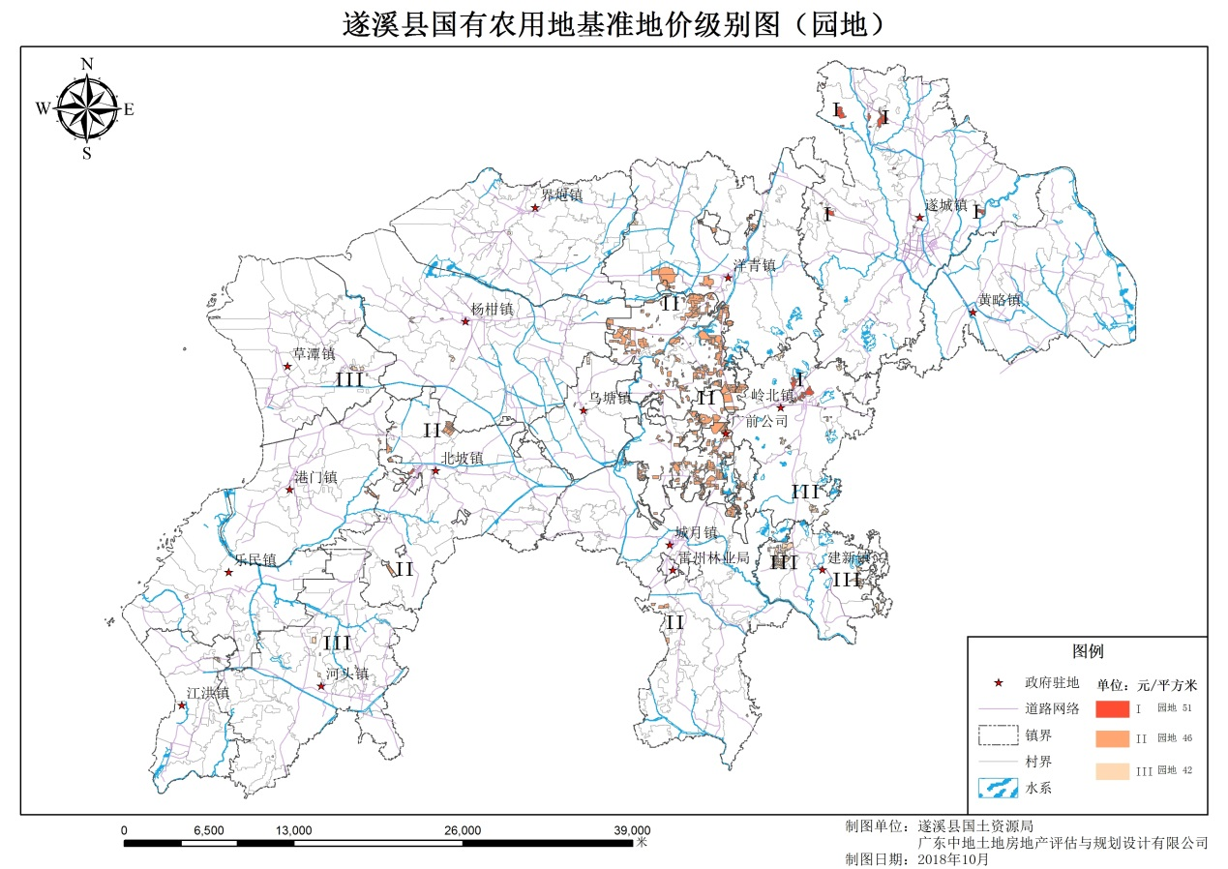
- 遂溪县国有农用地基准地价园地级别图

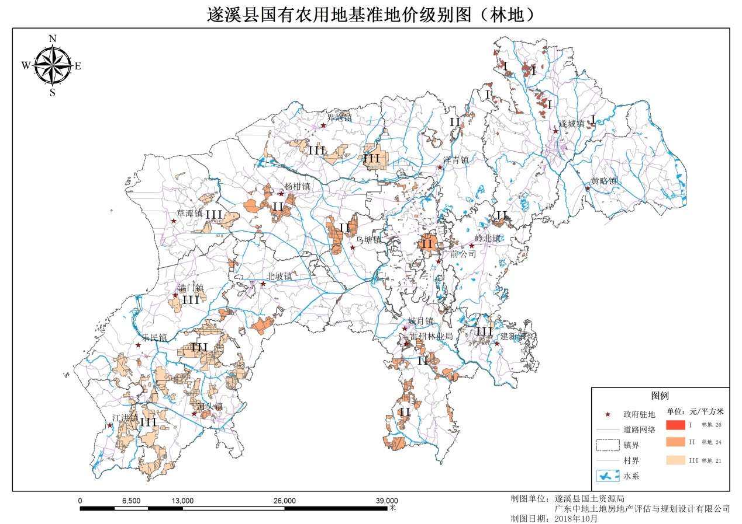
- 遂溪县国有农用地基准地价林地级别图
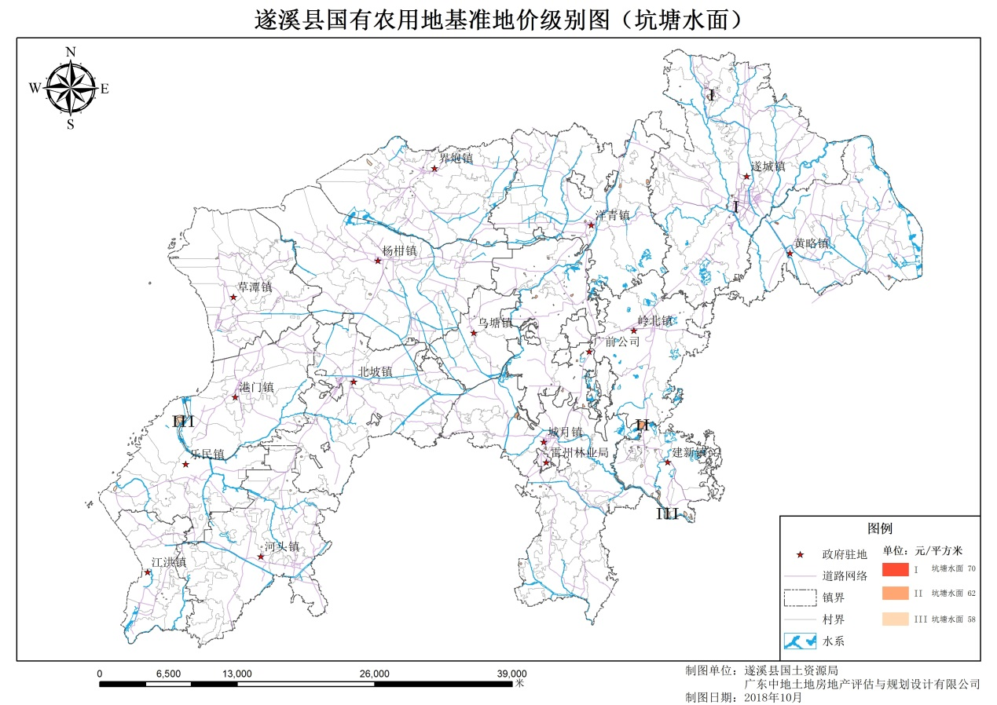
- 遂溪县国有农用地基准地价坑塘水面级别图

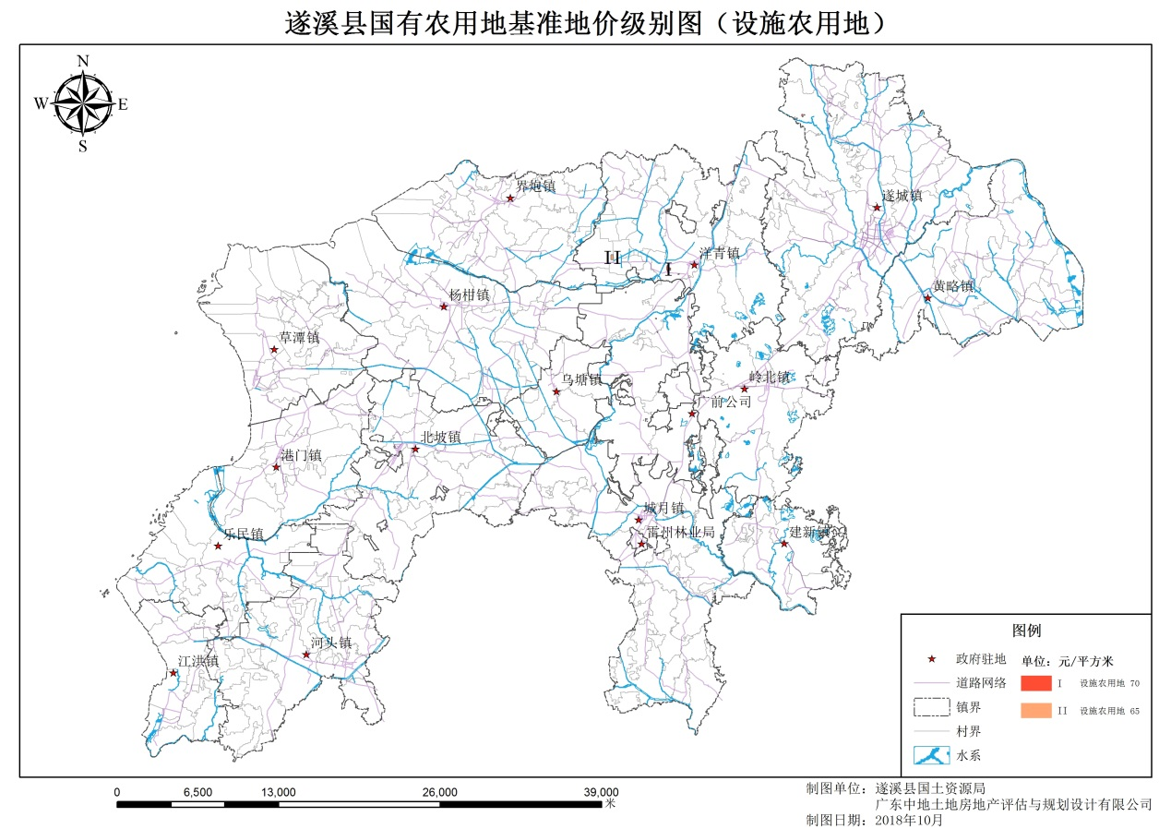
- 遂溪县国有农用地基准地价设施农用地级别图
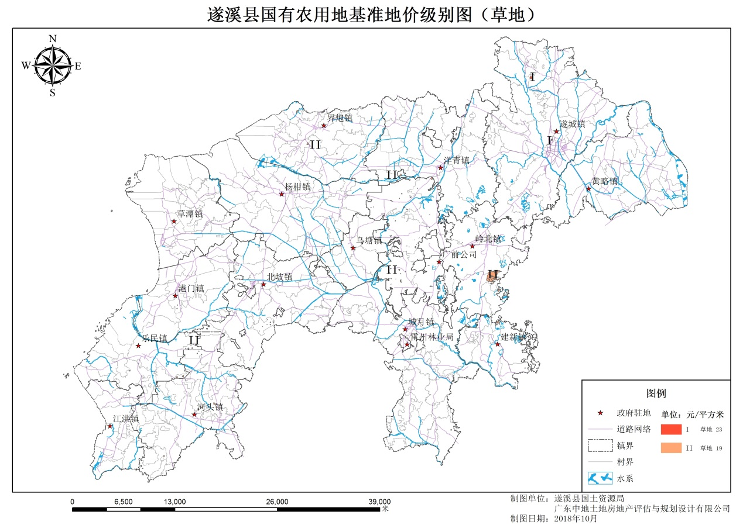
- 遂溪县国有农用地基准地价草地级别图

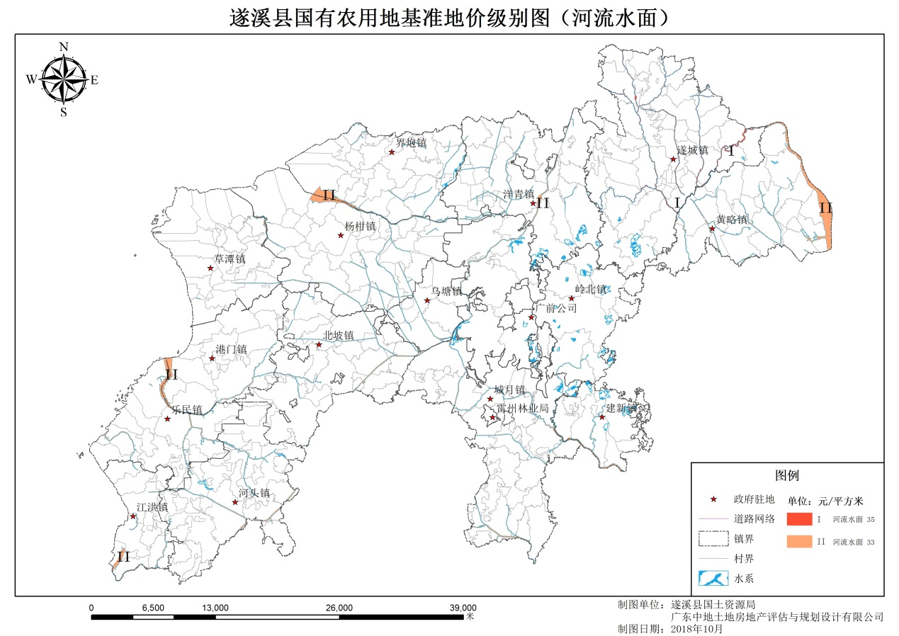
- 遂溪县国有农用地基准地价河流水面级别图
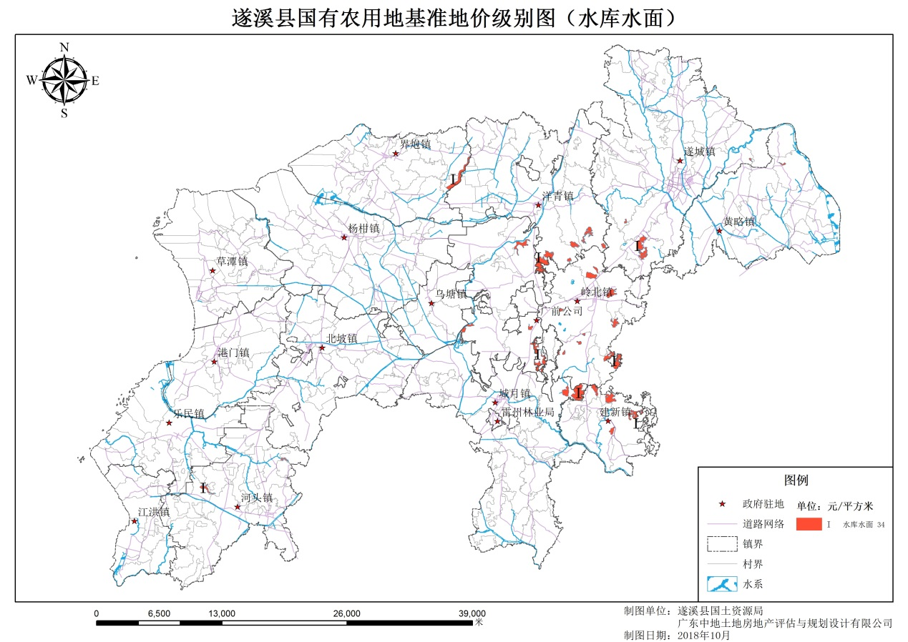
- 遂溪县国有农用地基准地价水库水面级别图

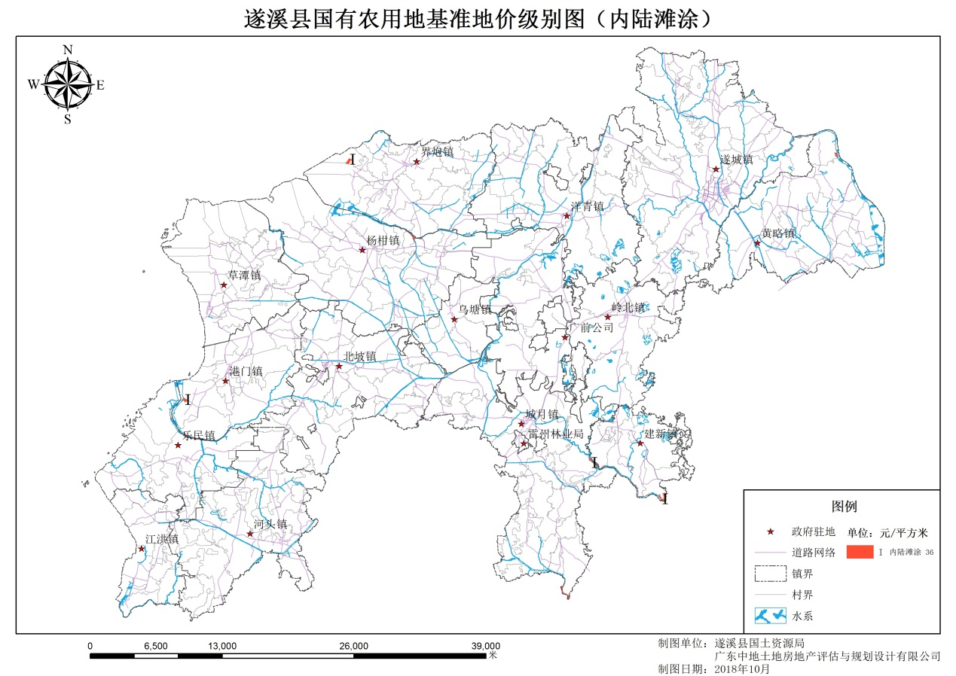
- 遂溪县国有农用地基准地价内陆滩涂级别图
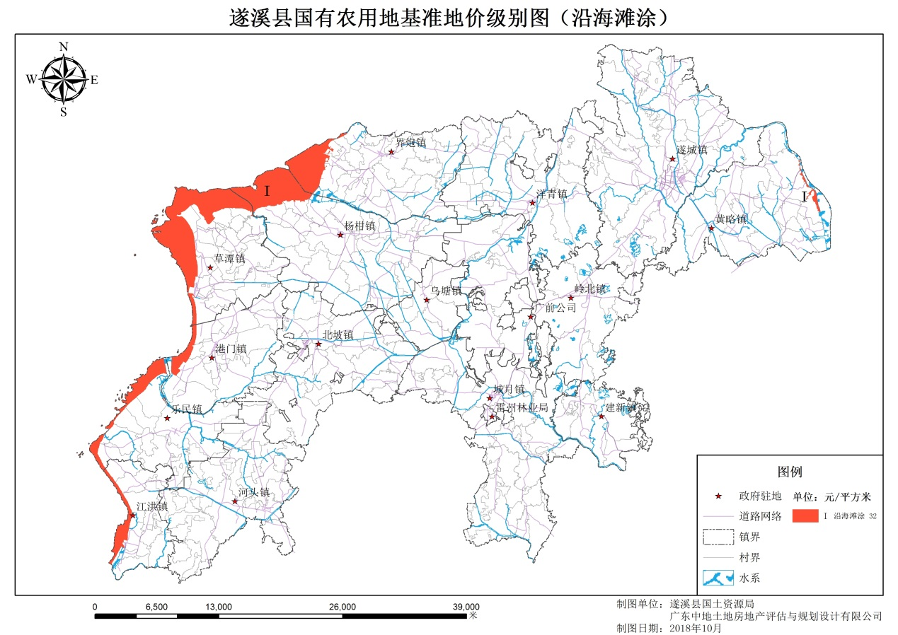
- 遂溪县国有农用地基准地价沿海滩涂级别图

